Osnovna škola: Klinča Sela
Nastavni predmet: Katolički vjeronauk
Učitelj: Josip Kunac, prof.
Razredni odjel: 1.
Redni br. pripreme: 46.
Tema: VI. S ISUSOM NA PUTU DOBROTE I PRAŠTANJA
Podtema: 7. Moj brat i ja
Odgojno-obrazovni ishodi učenja:
- Učenik izgovara molitve Očenaš, Zdravo Marijo, Slava Ocu, Anđele čuvaru, zna se prekrižiti. (OŠ KV B.1.3.)
- Učenik prepričava da je Bog stvorio svakoga čovjeka iz ljubavi i da su ljudi pozvani na međusobno poštovanje i ljubav. (OŠ KV C.1.1.)
- Učenik na temelju vlastitih iskustava prijateljstva i svađe prepoznaje potrebu pomirenja i praštanja. (OŠ KV C.1.1.)
- Učenik prepričava Isusove riječi o pomirenju, Očenaš i Isusov poziv na praštanje. (OŠ KV C.1.1.)
- Učenik navodi i opisuje znakove pomirenja i opraštanja. (OŠ KV C.1.1.)
- Učenik navodi primjere pomirenja i opraštanja u konkretnim situacijama. (OŠ KV C.1.1.)
- Učenik izražava stav poštovanja prema ljudima oko sebe konkretnim gestama poštovanja i pomirenja. (OŠ KV C.1.1.)

TIJEK NASTAVNOG SATA

NAPOMENA: Vjeroučitelj u ovoj pripremi može koristiti i neke aktivnosti iz prethodne dvije pripreme!

UVODNI DIO
Oče naš…

ili:

ZNAK KRIŽA

DRAGI ISUSE, HVALA TI NA MOJOJ OBITELJI I MOJIM PRIJATELJIMA. NAUČI NAS DA SE VOLIMO ONAKO KAKO TI VOLIŠ NAS. POMOZI NAM DA SE BRZO POMIRIMO AKO SE NALJUTIMO. AMEN.

ZNAK KRIŽA

Pregled domaće zadaće:
Učenici daju vjeroučitelju na uvid domaću zadaću od prošlog susreta:
„Učenici će riješiti, ili dovršiti rješavanje RB, str. 48.

Ili:

Učenici će nacrtati sebe i prijatelja kako se igraju nakon što su si oprostili.“

Motivacija:
Razgovor:
- Ima li netko od vas brata ili sestru?
- Jeste li se ikada posvađali s njima?
- Kako ste se tada osjećali?
- Tko je prvi rekao "oprosti"?

Najava teme: Danas ćemo razgovarati o tome kako je važno oprostiti i pomiriti se, posebno kada se posvađamo s bratom ili sestrom.

SREDIŠNJI DIO

Prijedlozi aktivnosti:

Aktivnost 1: „Obrada teksta“:
Vjeroučitelj čita tekst sa slike, a učenici pogađaju riječi koje nedostaju na mjestima gdje su ilustracije (npr. jastucima, svađa…).
Razgovor:
- Zašto su se brat i sestra posvađali
- Kako su se osjećali nakon svađe?
- Što je brat učinio?
- Što je djevojčica odlučila?
- Kako su se osjećali nakon oprosta?

Naglasak:
- Isticanje formule sa slike: OPROST + POMIRENJE = ZAJEDNIŠTVO, LJUBAV

Aktivnost 2: „Video - zapis“:
Učenici će pogledati video – zapis „LA BEFANA CATTIVA AVVELENA MAMMAGIULIA!“; 1:03; mammagiulia figliachiara; YouTube

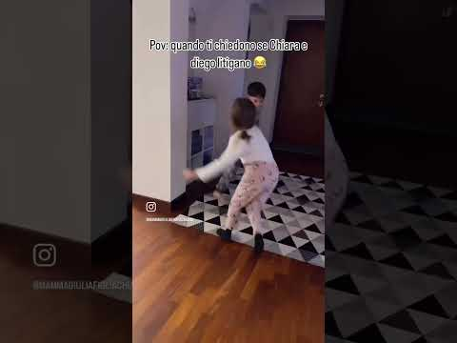

Razgovor:
- Komu se ovo čini poznato?
- Razmirite (pomirite) li se sami, ili dođu mama i tata?
- Kako riješite sukob? Kako je ispravno?

Aktivnost 3: „Ruka prijateljstva“: ----> BILJEŽNICA
Učenici će u bilježnicu nacrtati dva srca: jedno sivo (kad su ljuti) i jedno šareno (kad se pomire). Ispod će napisati: OPROST + POMIRENJE = ZAJEDNIŠTVO, LJUBAV
Naslov:

MOJ BRAT I JA

OPROST + POMIRENJE = ZAJEDNIŠTVO, LJUBAV

Aktivnost 4: „Koraci oprosta“:
Učenici će prepisati u bilježnicama pravilan redoslijed:

oprost – svađa – igra zajedno – isprika – žaljenje

Aktivnost 5: „Boje mira“:
Učenici će bojati ilustracije iz priče i odabrati boju koja za njih znači mir.

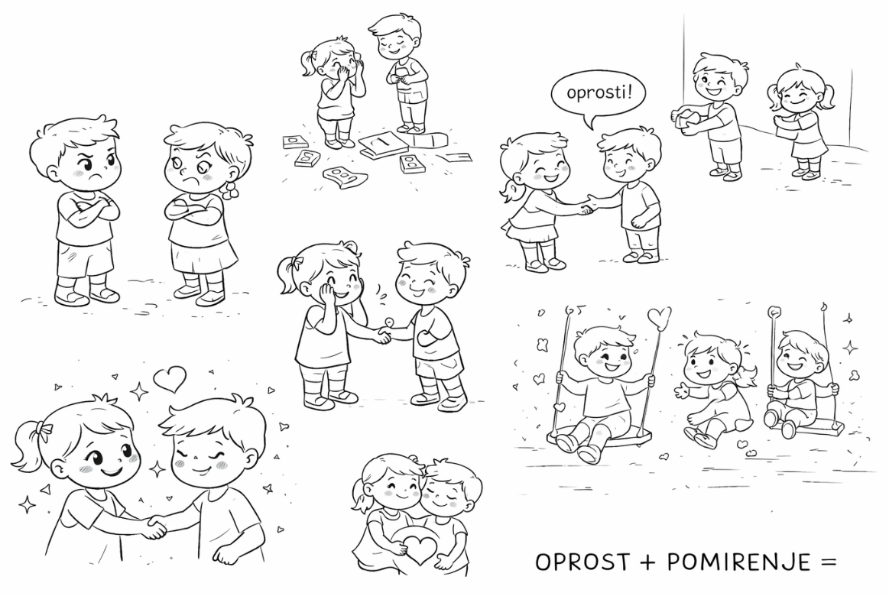

Aktivnost 6: „Baloni razumijevanja“:
Učenici će nacrtati na balon emociju koju najčešće osjećaju kad su posvađani, te razgovarati o toj emociji.



Aktivnost 7: „Poštar dobrote“:
Učenici će u parovima "poslati" nevidljivo pismo jedan drugome tako da mu prstom nacrtaju srce na dlanu.

Aktivnost 8: „Riječi koje liječe“:
Učenici će se natjecati u skupinama tko će smisliti više lijepih riječi (oprosti, hvala, molim, volim te).

Aktivnost 9: „Zajednički crtež“:
Učenici će u paru dobiti jedan list papira i jednu olovku te moraju zajedno nacrtati jednu kuću bez da puštaju olovku.

Aktivnost 10: „Most prijateljstva“:
Učenici će u skupinama od 4 crtati dva otoka („Ja“ i „Ti“) i između njih graditi most od papirića na kojima pišu „čarobne riječi“: Oprosti, Molim, Hvala, Hajdemo zajedno, Mogu li ti pomoći? Most se zalijepi na plakat.

OPROSTI, MOLIM, HVALA, HAJDEMO ZAJEDNO, MOGU LI TI POMOĆI?

Aktivnost 11: „Pantomima dobrote“:
Učenici će izvlačiti kartice s nacrtanim situacijama (dijeljenje igračke, pomaganje u nošenju stvari, grljenje, oprost...). Jedan po jedan učenik pokazuje pantomimom što je na kartici, a ostali pogađaju. Nakon pogađanja, razgovaraju je li to dobro ili loše ponašanje.

Aktivnost 12: „Krug zahvalnosti“:
Učenici će sjesti u krug. Vjeroučitelj daje krug loptu/meku igračku. Onaj tko drži loptu u rukama kaže: "Hvala Bogu za mog brata/sestru jer..." i navede jedan razlog. Zatim predaje loptu sljedećem. Učenici koji nemaju braću ili sestre mogu zahvaliti za prijatelje ili rođake.

Aktivnost 13: „Zid zahvalnosti“:
Učenici će na veliki papir lijepiti crteže ili riječi za što su zahvalni svojim braćom/sestrama/prijateljima, gradeći zid koji simbolizira obiteljsku ljubav nakon oprosta.

Aktivnost 14: „Poučna priča“:
Vjeroučitelj će pročitati poučnu priču.
Dva štapa
Bio jednom jedan dječak koji se stalno svađao sa sestrom. Otac mu je dao dva suha štapa i rekao: "Pokušaj ih slomiti." Dječak ih je lako slomio. Onda mu je dao snop od deset štapova zavezanih zajedno. Dječak ih nije mogao slomiti. Otac mu je rekao: "Vidiš, kad ste razdvojeni svađom, svatko vas može povrijediti. Kad ste zajedno u ljubavi, nitko vam ne može ništa."

Pouka: Zajedništvo nas čini snažnima, a oprost nas ponovno spaja.

Aktivnost 15: „Zapišimo!“: ----> BILJEŽNICA
Učenici će uz pomoć vjeroučitelja ispuniti kratku predloženu rečenicu (ako se nikad nisu posvađali, neka zamisle nekog učenika u razredu i napišu njegovo ime):
Naslov:

MOJ BRAT I JA

DRAGI/DRAGA ________, ŽAO MI JE JER ______. VOLIM BITI TVOJ PRIJATELJ I PREDLAŽEM DA __________.

Aktivnost 16: „Radna bilježnica”:
Učenici će uz pomoć vjeroučitelja rješavati RB, str. 49.

Aktivnost 17: „Digitalni udžbenik“ Potrebna je prijava vjeroučitelja s pristupnim podatcima.
Učenici će na pametnoj ploči, ili tabletima pokušati riješiti digitalni zadatak „MOJ BRAT I JA” – umetanje sličica u slikopriču.

Aktivnost 18: Mikropauza:
Vjeroučitelj je koristi po želji u bilo kojem trenutku sata kada opadne koncentracija učenika. To može biti bilo što: vic, zagonetka, pitalica, šetnja po razredu, pjesmica i sl. nevezano uz vjeronaučno gradivo. Pripaziti na pristojnost sadržaja! Ako vic sadrži neka imena učenika iz razreda npr. Ivica i Marica, promijeniti ih.

Semafor osjećaja
Vjeroučitelj pokazuje crveni krug (svađa), a učenici čučnu; na zeleni krug (oprost), učenici skaču od sreće.

Ili:

Tiha šetnja
Učenici se tiho prošeću razredom 30 sekundi, a na znak vjeroučitelja stanu i nasmiješe se najbližem učeniku.

ZAVRŠNI DIO

Aktualizacija sa sintezom:
Razgovor:
- Što ćete pokušati drugačije napraviti ako se u budućnosti posvađate?

Zaključak:
- Svi se ponekad posvađamo, ali oprost nam pomaže da ponovno budemo prijatelji i da nam srce bude mirno.

Domaća zadaća:
Učenici će riješiti, ili dovršiti rješavanje RB, str. 49.

Ili:

Učenici će danas kod kuće zagrliti svog brata, sestru ili roditelje i reći im: "Drago mi je što te imam!" Ako si se s nekim posvađao, budi ti onaj koji će prvi pružiti ruku. Na idućem satu će ispričati kako je to bilo.

Samovrednovanje:
Učenici koji smatraju da su odlično usvojili gradivo će zapljeskati. Oni koji smatraju da su osrednje usvojili gradivo će se počešati po glavi, a oni koji smatraju da nisu usvojili gradivo će lupiti nogama o pod.

Molitveni završetak:
Učenici će poslušati pjesmu „Anđele, čuvaru mili…“; 3:36; Autor: Marinko Grubešić; Izvor: YouTube

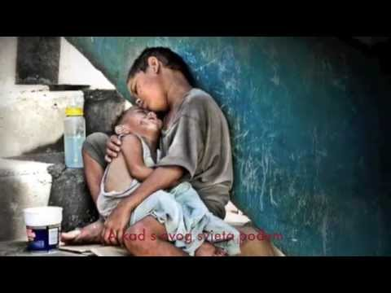

ili:

ZNAK KRIŽA

ISUSE, NAUČI NAS OPROSTITI,
POMOZI NAM DA VOLIMO JEDNI DRUGE
I DA UVIJEK BIRAMO MIR. AMEN.

ZNAK KRIŽA.

